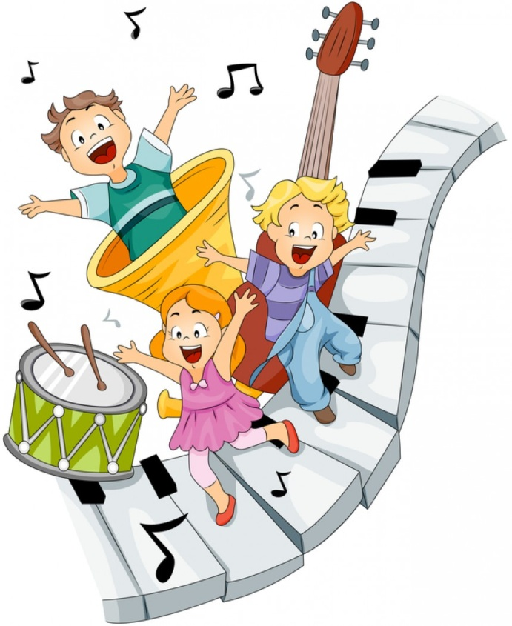
Grupa Krasnale – 4 maja 2020r.
Witam wszystkie Krasnoludki !
W krainie muzyki
Temat dnia: Wesołe piosenki

Zajęcie I . Propozycja zabawy ruchowej
Gimnastyka z mamą, tatą

1. Wyścig żółwi- ćwiczenie na czworakach
Każdy zawodnik na plecach ma balast w postaci poduszeczki. Każdy porusza się na czworaka najszybciej jak potrafi. Gdy poduszka spadnie zaznaczamy od miejsca dokąd żółw dotarł. Następnym razem staramy się poprawiać swój rekord i próbować dojść dalej.
2. Przeprawa przez rzekę- ćwiczenie skoczne
Wyobraźmy sobie, że przez Wasz pokój przepływa rzeka. Długi rwący potok rozciąga swoje brzegi od stołu, aż do kanapy lub od ściany do ściany, w zależności od rozkładu mieszkania. Musimy przejść na drugą stronę skacząc po kamieniach, ale tak, aby nie wpaść do wody. Czym są kamienie? Poduszkami jaśkami lub innymi kawałkami materiału. Rozłóżcie je na podłodze tak, aby przejście po nich nie było zbyt łatwe.
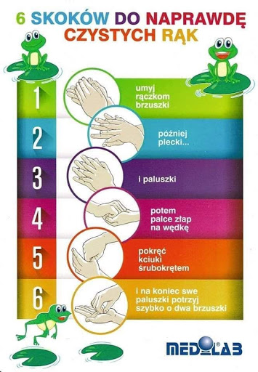
Pamiętamy o dokładnym myciu rąk po gimnastyce!

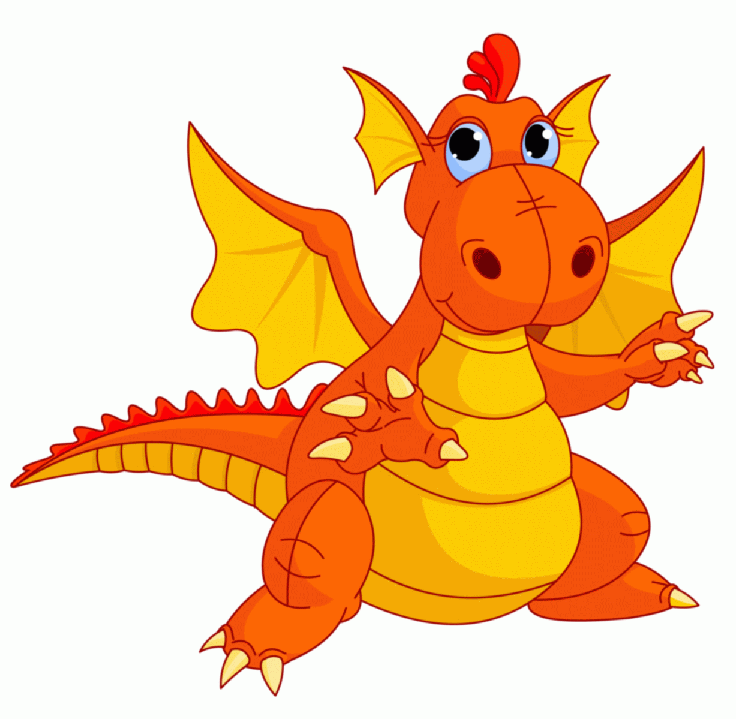
Zajęcie II
Kto się boi smoka? – ilustrowanie ruchem treści wiersza
Kto się boi smoka?
Kto się boi smoka, (lornetka z dłoni, rozglądamy się)
może lis, a może foka? (wskazujemy na prawą i lewą stronę)
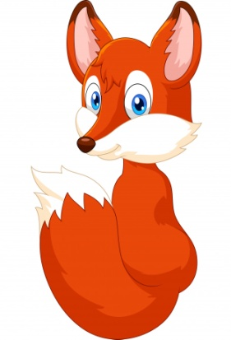
Kto się boi smoka (lornetka z dłoni, rozglądamy się)
i uciekać chce? (bieg w miejscu)
Kto się boi smoka, (lornetka z dłoni, rozglądamy się)
może lis, a może foka? (wskazujemy na prawą i lewą stronę)
Kto się boi smoka? (lornetka z dłoni, rozglądamy się)
Bo ja nie. (wskazujemy na siebie, zaprzeczamy głową)
Gdyby chciał księżniczkę pożreć na śniadanie,
to za karę potem lodów nie dostanie.
Kto się boi smoka...
Jeśli będzie dzieci straszył na spacerze,
to mu nie pozwolę jeździć na rowerze.
Kto się boi smoka...
Wychowanie smoka to niełatwa sprawa.
Kto dokona tego, ten dostanie brawa.
Kto się boi smoka...

Rozmowa na temat tekstu:
Jaki jest smok?;
Z jakiego powodu można bać się smoka?;
Gdzie mieszkają smoki?;
Gdzie można je spotkać?;
„Wesołe piosenki” – zajęcia o emocjach. Piosenki Smoka Edzia -https://www.youtube.com/watch?v=1OhEIgvO9uQ- Malutki pajączek

Wesoła gama – wysłuchanie i analiza treści wiersza.
Dzwonki chromatyczne- https://www.youtube.com/watch?v=Yuxnf9OeGdY
Gama- https://www.youtube.com/watch?v=acLiPWPrPiE
https://www.youtube.com/watch?v=IknItCPeaBk
Wesoła gama Dominika Niemiec
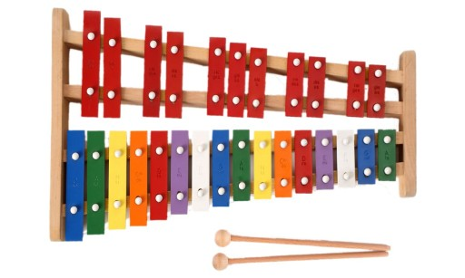
Gdy wesoły czas zabawy,
niech rozbrzmiewa: do, re, mi.
Wtedy wiem, że jest ci dobrze,
wtedy wiem, że fajnie ci.
Jeśli ci wesoło teraz,
zanuć ze mną: fa, sol, la.
Jeśli radość cię rozpiera,
śpiewaj głośno tak jak ja.
Niech radosne płyną dźwięki.
W szybkim rytmie: si i do.
Zabawa z wykorzystaniem Karty Emocji – układanie wesołej miny.

Zajęcie III
Foka – zabawa relaksacyjna. Nauka odpoczywania, zachęcanie do wyciszenia. Foka Beata Kamińska
W morzu pływała foka:
– Pragnę widzieć świat z wysoka!
Zanurkowała między falami
i podziwiała dno z muszelkami.

„Kolorowy smok” – praca konstrukcyjna
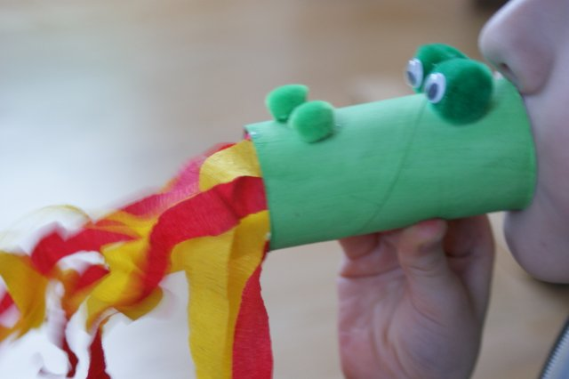

Do wykonania smoka potrzebne będzie: rolka po papierze toaletowym, kolorowa bibuła, zielona kartka, klej i nożyczki, plastelina , pasek białej kartki, pisak czarny, pomponiki lub kulki z waty. Jeżeli nie ma zielonej kartki , to można rolkę pomalować na zielono. Rolkę owijamy zielonym papierem lub malujemy, z plasteliny robimy oczy , z białej kartki paszczę, w paszczy można narysować ostre zęby, a z kolorowej bibuły ogniki- płomienie które wychodzą z paszczy.
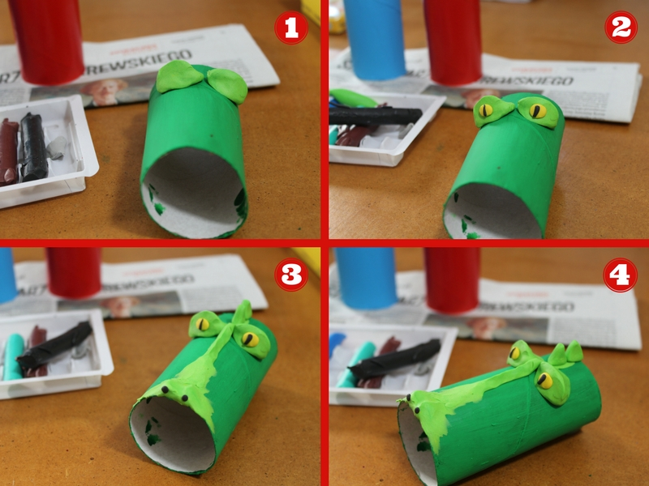
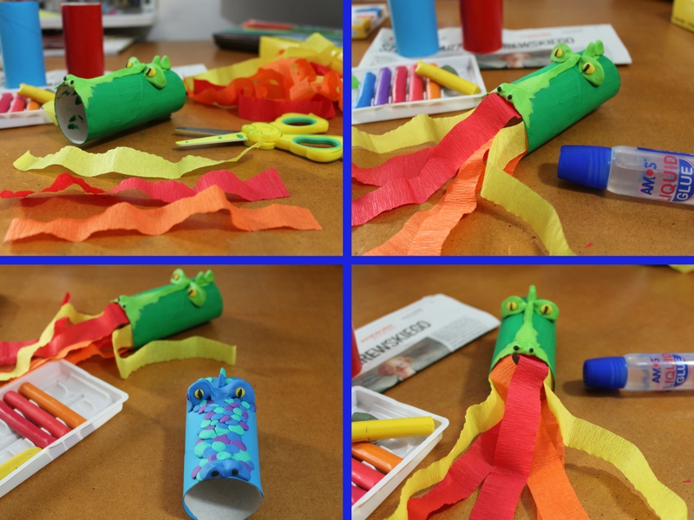
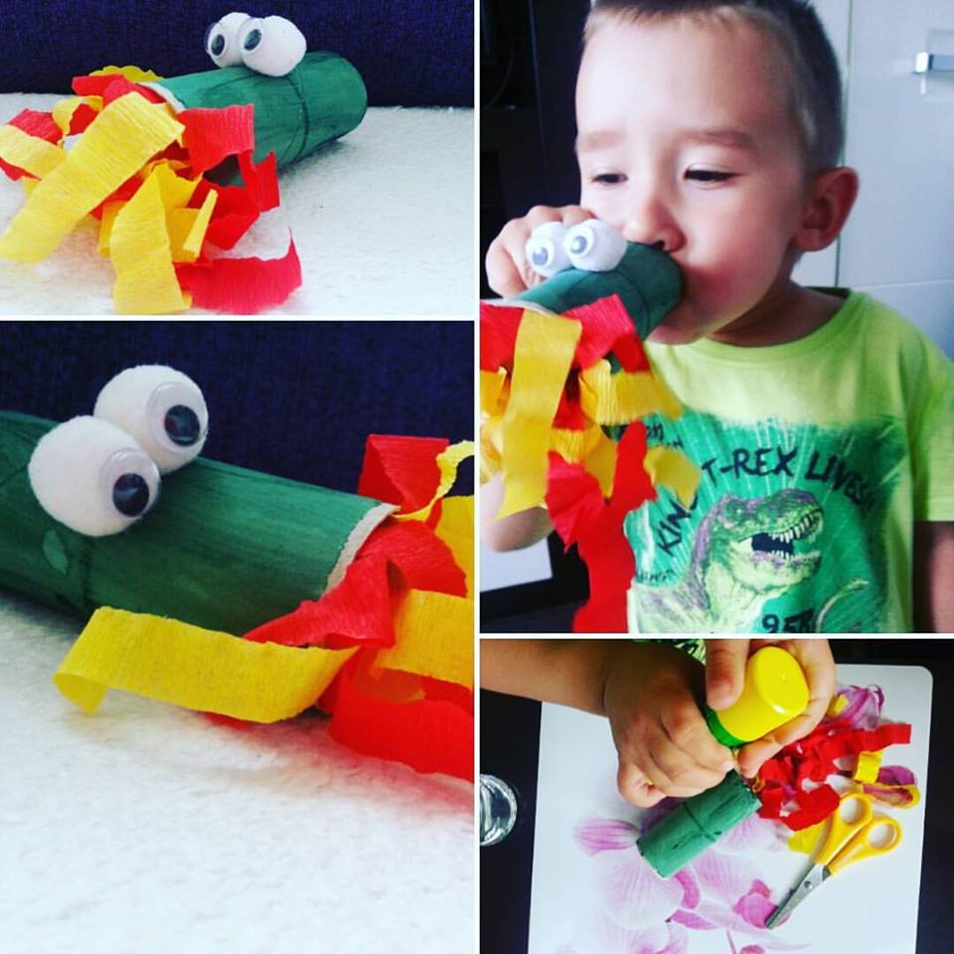

Filmik jak zrobić Smoka
https://www.youtube.com/watch?v=-klFJN25WLQ

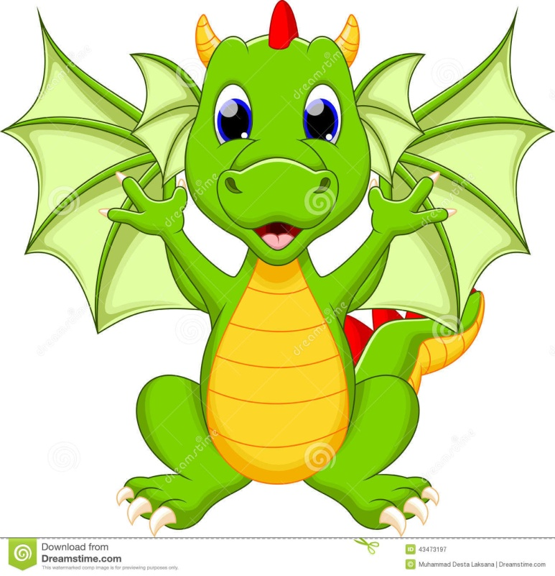
Brawo! Super! Gratulacje!

